**第３章　大阪いきもん共生アクション**

ここまで、生物多様性の重要性や私たちの生活との関わりを見てきました。生物多様性を守っていくには一人ひとりが生物多様性との関わりを日常生活のなかで感じることが重要です。

ここでは「食べる！」「遊ぶ！」という気軽にできるアクションによって生物多様性の恵みを身近に感じられるスポットを紹介します。また、この恵みを失わないための保全活動などのアクションを「やってみる！」という観点から紹介します。

これらのアクションを名づけて「大阪いきもん 共生アクション」！

皆さんも大阪の生物多様性を守るために体験してみませんか？

**ステップ１　食べて、遊んで生物多様性を感じましょう！**

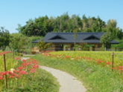

「食べる！」とは？

　食はまさに生物多様性の恩恵を受けて成り立っています。

このバランスが崩れてしまうと近い将来、大阪は食い倒れの街ではなくなる･･･かもしれません。

食の都の大阪だからこそ「食べる！」というアクションから生物多様性を感じてみましょう！

「遊ぶ！」とは？

　大阪府は47都道府県で二番目に小さい面積の中に都市、海、山、川など様々な地形を含んでいます。そんな様々な地形で形成される生物多様性も、食や観光と並ぶ大阪の魅力の一つと考えられないでしょうか？

　そんな大阪ならではの魅力あるスポットで「遊ぶ！」ことから生物多様性を感じてみましょう！

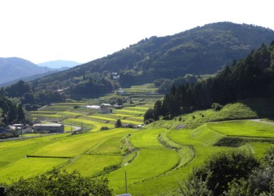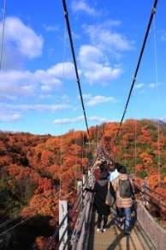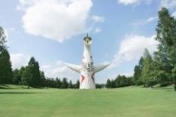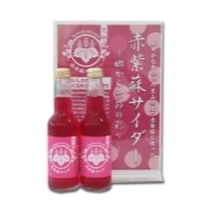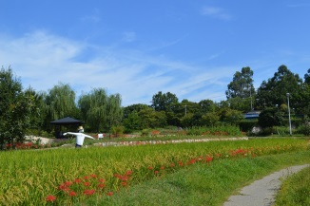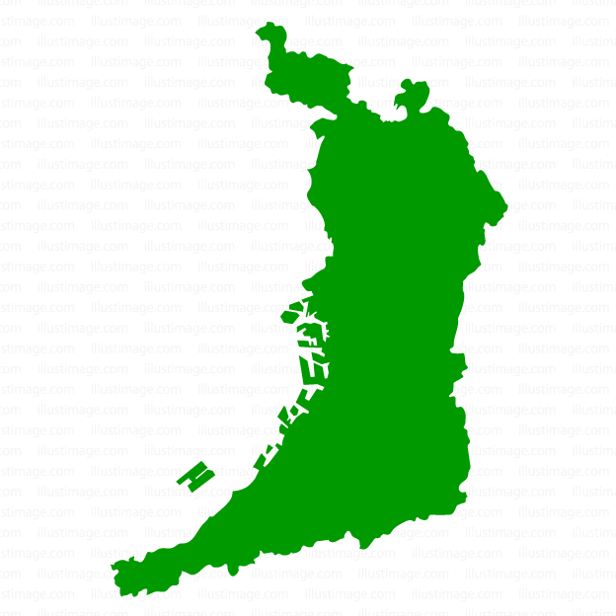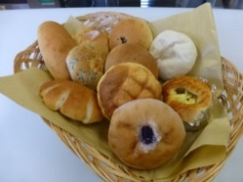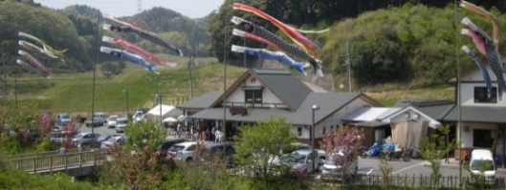

⑨

⑥

④

⑦

⑧

⑤

②

①

③

大阪には他にも、万博記念公園やほしだ園地、府民の森など、たくさんの公園があります。休日に大阪の

自然に気軽に触れ合ってみてはいかがでしょう？

能勢の棚田

ほしだ園地　　　 　 万博記念公園

画像提供：見山の郷交流施設組合（見山の郷外観、米粉パン、赤紫蘇サイダー）、山田池公園管理事務所（山田池公園 実りの里）、大阪府日本万国博覧会記念公園事務所（万博記念公園）、（地独）大阪府立環境農林水産総合研究所（能勢の棚田）、大阪府（ほしだ園地）

下赤阪の棚田とともに日本の棚田100選に選ばれています。また、大阪府民農園として貸出しもしています！

赤紫蘇

サイダー

山田池公園　実りの里

　　　　　　　　　　　　　　　　　枚方八景のひとつである山田池を中心にした、豊かな自然のなかにある公園です。生物観察や季節の花を楽しむことができます。また園内の実りの里では昔ながらの里山の風景が再現されており、環境学習や

農業体験ができる施設とな

っています。定期的に農作

物の収穫体験などのイベン

トが開催されており、気軽

に農業体験に参加できます！

③山田池公園（実りの里）

②能勢の棚田

米粉パン

見山の郷外観

　　　　　　　茨木市の山間部に位置し年間を通して安全、安心な農産物が購入できます。また見山産うるち米から作られた米粉パンが人気で、外はパリッ、中はもちもちした食感で、噛めば噛むほどお米の甘みを感じることができます。見山特産の赤と能勢の桜川の銘水から作られた「赤紫蘇サイダー」も絶品です！

①見山の郷

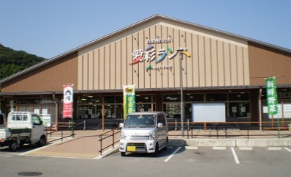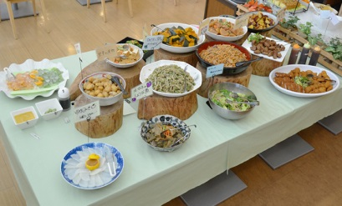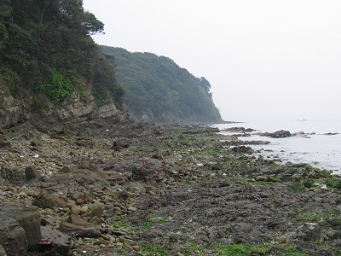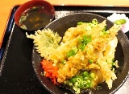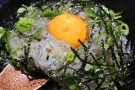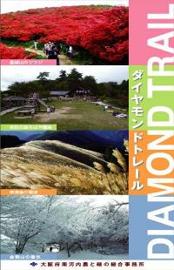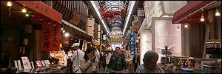

**コラム⑦　大阪サウンドマップ**

　大阪サウンドマップとは地域のシンボルとして大切にしたい音、将来に向かって残したいと願っている音、そのような身近な「大阪の音風景」を一般募集し快適音空間、祝祭音風景、活力音環境の3つの部門ごとに21ヶ所の音風景を集めたものです。天神祭りのお囃子（はやし）や阪堺電車の走行音など大阪らしいもののほかに、摂津峡のヒグラシ・カジカの声、長松・小島海岸の波音とミサゴの声など、大阪の自然を感じられる音も登録されており、大阪府のホームページで聞くことが出来ます。大阪の音風景からも生物多様性を感じてみてはいかがでしょう？

画像提供：JAいずみの農業協同組合（農産物直売所「愛彩ランド」、泉州やさいのビュッフェ＆カフェ）、黒門市場商店街振興組合（黒門市場）、河内長野市立林業総合センター（おおさか河内材）、大阪府鰮巾着網漁業協同組合（生シラスと釜揚のハーフ丼、天ぷら）、大阪府（小島海岸、ダイヤモンドトレール）

農産物直売所「愛彩ランド」

泉州やさいのビュッフェ＆カフェ

⑧大阪府唯一の自然海岸

小島海岸

　大阪にも自然海岸があります！岬町にある「長松海岸」と「小島海岸」で、磯遊びを通して大阪湾の生物多様性を感じてみませんか？観察には潮の引く大潮の干潮を狙っていきましょう。

　大阪湾の豊かな恵みを舌でも感じてみませんか？大阪府網漁業協同組合が経営する食堂で、おすすめは「生シラスと釜揚のハーフ丼」！脂ののった甘い生シラスとふわふわの釜揚に黄身とタレが絡み、お箸が止まりません！

天ぷら

生シラスと釜揚のハーフ丼

⑦泉州海鮮　きんちゃく家

⑨ダイヤモンドトレール

ダイヤモンドトレール

　金剛葛城山系の稜線を縦走する長距離自然歩道。奈良県香芝市のから和泉市のまでのコースで全長約45km！！

　トレール上の和泉葛城山では天然記念物に指定されているブナの原生林も見ることができます。貴重な原生林で思いっきり深呼吸してみましょう。

　河内長野市立林業総合センター「木根館」では、河内林業地で生産された「おおさか河内材」を使った、スプーンやおはしなどのカトラリーや貯金箱など、手軽に木工体験を楽しむことができます。ぜひ、木のぬくもりを感じてください。

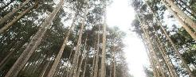

おおさか河内材

⑥

黒門市場

　JAいずみの農産物直売所「愛彩ランド」に併設されたレストランです。地元で採れた新鮮な野菜を使った、四季折々の料理が約３０種類も並び、ビュッフェ形式で楽しむことができます。また、周辺には緑豊かな自然が広がっており、多様な山の恵みを存分に感じることができます。

　黒門市場（大阪市）は長年愛され続ける大阪・ミナミの台所。鮮魚店や精肉店、青果店をはじめとした多様なお店が立ち並んでおり、大阪の中心部にいながら、山や田畑、海などからの、多くの生態系サービスを感じられます。食べ歩きも楽しめ、気軽に生物多様性に触れられるスポットでもあります。ぜひ、大阪の生物多様性を味わってみてください。

④泉州やさいのビュッフェ＆カフェ

⑤黒門市場



**ステップ2　やってみることで生物多様性を感じましょう！**

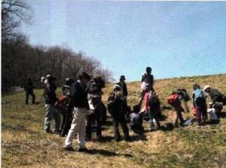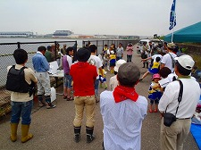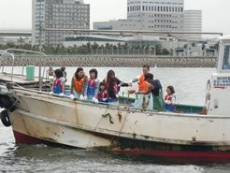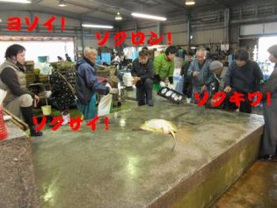

①

⑥

④

②：府内

各地

③

⑤

⑦

画像提供：公益社団法人 大阪自然環境保全協会（大阪湾生き物一斉調査、里山一斉調査）、田尻漁業協同組合（田尻漁港漁業体験）、岡田浦漁業協同組合（岡田浦漁港競り市）、（地独）大阪府立環境農林水産総合研究所（淀川にすむ天然記念物イタセンパラ）

②大阪湾生き物一斉調査（主催：大阪湾環境再生連絡会）

里山一斉調査（主催：公益社団法人 大阪自然環境保全協会）

←大阪湾生き物一斉調査

淀川にすむ天然記念物

イタセンパラ

①（地独）大阪府立環境農林水産総合研究所 水生生物センター

　 淀川水系イタセンパラ保全市民ネットワーク（事務局：水生生物センター内）

　水生生物センターでは、府内の水辺の生物多様性の保全のためさまざまな調査を行っています。展示水槽では国の天然記念物であるイタセンパラなど、希少な淡水魚や府内にすむ水生生物を観察できます。

淀川水系イタセンパラ保全市民ネットワーク（イタセンネット）は、イタセンパラと淀川の自然再生を目指すネットワークで、淀川へのイタセンパラ野生復帰を支援する活動を行っています。淀川ワンド群での活動には誰でも参加することが可能です。水生生物センターで生物多様性について学び、イタセンネットで保全活動にも参加してみましょう。

里山一斉調査→

　大阪の海や里山にどんな生き物がすんでいるか知っていますか？

　大阪湾生き物一斉調査は大阪湾の沿岸で活動する団体の協力を得て、大阪湾内の各地の生物を一斉に調査するものです。毎年春季に実施し、秋には調査の結果発表会も開催されます。里山一斉調査は、府内周辺の里山で自然環境の豊かさの指標となる動植物を調べる行事です。毎年4月に府内一斉に調査しています。皆さんも住んでいる近くの調査に参加してみてはどうでしょう？

田尻漁港漁業体験

岡田浦漁港競り市

　どんなお魚がとれるでしょう？田尻漁協と岡田浦漁協では、地びき網や、たこかごの引き上げなど、漁業の体験ができます。岡田浦漁協では一般の方も参加できる競り市も。大阪湾の海の幸を体感しましょう！

　日曜朝市で、地元で水揚げされた魚介類を見るのも楽しい！できたての「たこめし」や「あなご天」をその場で食べることもできますよ。

③漁業体験・競り体験

「食べる！」「遊ぶ！」ことで身近にある生物多様性の恵みを実感できたら、

次はその恵みを大切にしたり、守るというアクションを実践してみましょう！

「やってみる！」とは？

　もっともっと生物多様性を感じたり、守る取り組みをしたい人は、動植物の保全活動や植栽活動などに参加してみましょう。生物多様性を守る活動は大阪にもたくさんあります！

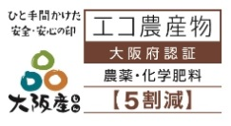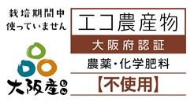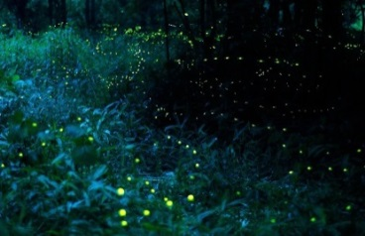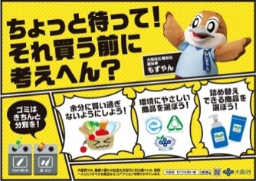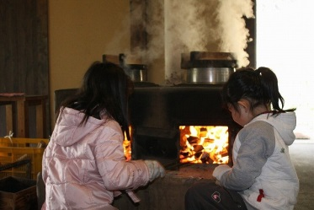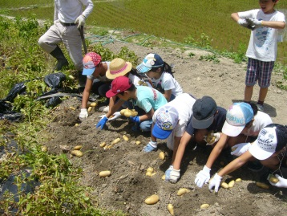

大阪エコ農産物認証マーク

画像提供：高槻市立自然博物館（あくあぴあ芥川）（あくあぴあ芥川）、Tetsuro Goto（春日町ヒメボタル特別緑地保全区域）、里山自然学校「紀泉わいわい村」（へっついさん、野菜収穫体験）、大阪府（多奈川ビオトープ）

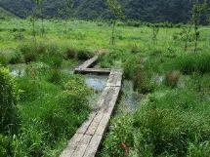

多奈川ビオトープ

④多奈川ビオトープ保全活動

　大阪府で準絶滅危惧種に指定されている陸生の希少なヒメボタルの生息地が、豊中市春日町の一部に残っており、市と市民とで構成するヒメボタル保護者会により、保全活動を行うほか、自然環境啓発として毎年5月中旬～下旬頃にヒメボタル学習会・観察会を実施しています。また、同地区を都市緑化法に基づく「特別緑地保全地区」に指定しています。

ECOな買い物

←野菜収穫体験

へっついさん→

⑦紀泉わいわい村

　紀泉わいわい村は風コテージの中にあるかまど「へっついさん」でご飯を炊いたり、裏を囲んだり、普段できない昔の生活体験ができる宿泊施設です。季節の野菜収穫や自然体験プログラムもあります。棚田・畔・小川・雑木林をフィールドに、豊かな里山の自然を感じてみてはいかがでしょうか？

　あくあぴあ芥川は、芥川を中心とした高槻の自然や生物を紹介する博物館です。関西一の展示数を誇る鳥類標本をはじめ昆虫・哺乳類等の標本展示や、芥川にすむ魚類などの水槽があります。芥川は、河川水質環境基準にかかる類型（BOD等5項目）について、もっとも良好な水質に対応するAA類型に指定されています。また、定期的に芥川に生息する生物を観察

する自然観察会や講座、子どもワークショップ

なども開催していますのでぜひご参加ください。

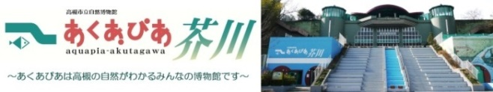

あくあぴあ芥川

⑤高槻市立自然博物館（あくあぴあ芥川）

　関西国際空港の土砂採取場所を管理し、湿地や草地を整備、在来の生物が暮らせる「自然再生」に取り組んでいます！　自然観察会などのイベントも随時実施しているので参加してみましょう！

⑥ヒメボタル保全活動

**コラム⑧　普段の生活から「やってみる！」**

　生物多様性を守る活動にいきなり参加するのは･･という人は普段の生活から「やってみる！」のはどうでしょう？

　大阪府では農薬と化学肥料の使用量を従来栽培に比べて半分以下に抑えて生産した農産物を大阪エコ農産物として認証しています。環境に配慮した食品を購入することも生物多様性の恵みを守る為のアクションになります。

　また、食品ロス削減などにつながるよう、普段から買い物の際に余分に買わないことや環境にやさしい商品を選ぶことも、環境や生物多様性を考えたアクションに繋がります。皆さんも普段の生活からアクションしてみませんか？

春日町ヒメボタル特別緑地保全区域

**「大阪いきもん　共生アクション」スポット一覧**



**①（地独）大阪府立環境農林水産総合研究所**

**水生生物センター**

　住所：寝屋川市木屋元町10-4

　URL：http://www.kannousuiken-osaka.or.jp/biodiv/

**淀川水系イタセンパラ保全市民ネットワーク（事務局：水生生物センター内）**

　URL：http://www.itasenpara.net/

**②大阪湾生き物一斉調査**

　主催：大阪湾環境再生連絡会

　URL：http://kouwan.pa.kkr.mlit.go.jp/kankyo-db/life/outline.aspx

**里山一斉調査**

　主催：公益社団法人　大阪自然環境保全協会

　URL：http://www.nature.or.jp/investigation/sihyou/satoyama.html

**③漁協体験・競り体験**

**岡田浦漁業協同組合**

　 住所：泉南市りんくう南浜

　 URL：http://okadaura.org/index.html

**田尻漁業協同組合**

　 住所：泉南郡田尻町りんくうポート北1番

　 URL：http://www.tajiriport.com/

**④多奈川ビオトープ保全活動**

　住所：泉南郡岬町多奈川東畑　岬町多奈

　　　　川地区多目的公園内　ビオトープ

　URL：http://www.pref.osaka.lg.jp/kutai/atochi/misaki.html

**⑤高槻市立自然博物館（あくあぴあ芥川）**

　住所：高槻市南平台5-59-1

　URL：http://www.city.takatsuki.osaka.jp/ rekishi_kanko/kanko/aquapia.html

**⑥ヒメボタル保全活動**

　住所：豊中市春日町ヒメボタル特別保全地区

　URL：https://www.city.toyonaka.osaka.jp/machi/kouen_midori/shizen/himebotaru.html

**⑦紀泉わいわい村**

　住所：泉南市信達葛畑２０７

　URL：http://osakaymca.or.jp/shisetsu/kisenwaiwaimura/

**①見山の郷**

　住所：茨木市長谷1131

URL：http://miyamanosato.com/

**②能勢の棚田**

　住所：豊能郡能勢町長谷

**③山田池公園（実りの里）**

　住所：枚方市大垣内町2-15-1

　URL：http://yamadaike.osaka-park.or.jp/

**④泉州やさいのビュッフェ＆カフェ**

　住所：[岸和田市岸の丘町3-6-18](http://www.ja-izumino.or.jp/store/)

　URL：http://www.ja-izumino.or.jp/farmstand/

**⑤黒門市場**

　住所：大阪市中央区日本橋2-4-1

　URL：http://www.kuromon.com/

**⑥河内長野市立林業総合センター「木根館」**

　住所：河内長野市高向1818-1

　URL：http://sinrin.org/kinkonkan/

**⑦泉州海鮮　きんちゃく家**

　住所：岸和田市地蔵浜町7-1

　URL(facebook)：https://www.facebook.com/sensyuukaisenkintyakuya

**⑧大阪府唯一の自然海岸**

　住所：岬町小島自然海浜保全地区～長松自然海浜保全地区

　URL：http://www.pref.osaka.lg.jp/kankyohozen/osaka-wan/shizenkaihin.html

**⑨ダイヤモンドトレール**

住所：大阪府・奈良県・和歌山県

　　　　府県境

URL：http://www.pref.osaka.lg.jp/minamikawachinm/m_index/r_daitore.html

**おわりに**

**ステップ3（ゴール）　大阪が生物多様性をリードする街になる！**

　日常生活のなかで「食べる！」「遊ぶ！」を実践しながら生物多様性を感じ、その恵みを失わないために「やってみる！」。

大阪に住む一人ひとりが行動すれば大阪は生物多様性をリードする街になるはずです！

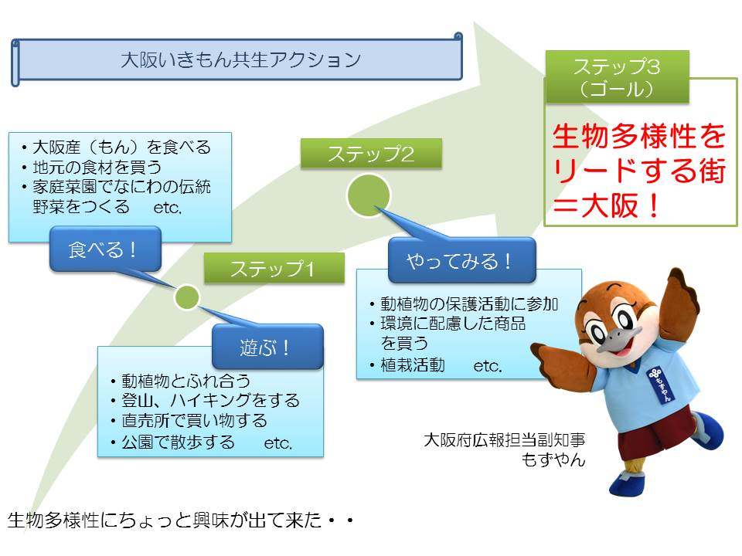

大阪府　もずやん

生物多様性は、大阪府に住む私たちにとっても身近なものだということを、感じていただけたでしょうか。大阪府内には第3章で紹介したように、食べて、遊んで、やってみて、楽しみながら生物多様性に触れることができる場所や取り組みがたくさんあります。ぜひ皆さんも体験してみてくださいね！

**大阪の生物多様性をもっと知りたい！**

**おおさか生物多様性ひろば**

大阪府のホームページ**「おおさか生物多様性ひろば」**では、大阪の生物多様性について知ることができるコンテンツをご紹介しています。「もっと大阪の生物多様性を知りたい！」「学校や企業で取り組みたい！」という方は、ぜひご参照ください。

**「おおさか生物多様性ひろば」で検索！**

URL：http://www.pref.osaka.lg.jp/midori/seibututayousei/

**～コンテンツの一例～**

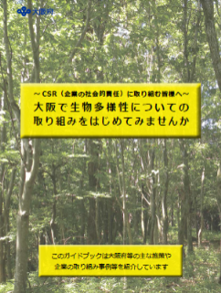**○大阪で生物多様性についての取り組みをはじめてみませんか**

大阪府等の主な施策や企業の取り組み事例等を紹介するガイドブックです。CSR（企業の社会的責任）に取り組む皆様、大阪で生物多様性についての取り組みをはじめてみませんか？

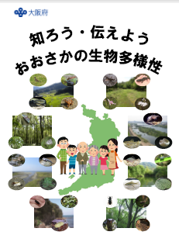**○知ろう・伝えよう　おおさかの生物多様性**

おおさかの生物多様性について、学び、伝えるための研修プログラムを作成しました。教員や企業の環境担当者のみなさま、ぜひご活用ください！

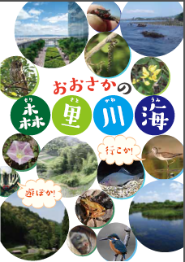**○おおさかの森里川海　リーフレット**

大阪にも素敵な森里川海があるのはご存知ですか。また、おおさかの森里川海を学べる施設もたくさんあります。こんなところがあったのかと知ってもらうところから、おおさかの生物多様性に触れてみませんか。